Κάθε χρόνο την 25η Μαρτίου γιορτάζουμε όλοι οι Έλληνες την επανάσταση του 1821:

Στην όμορφη Ελλάδα μας ,πριν πολύ καιρό, ήρθαν οι Τούρκοι και κάθισαν στην πατρίδα μας 400 ολόκληρα χρόνια .
Οι Έλληνες ζούσαν μια δύσκολη ζωή και τα μικρά παιδάκια δεν πήγαιναν σχολείο…
Όμως μια μέρα φωνάζοντας << Λευτεριά ή Θάνατος >> βγήκαν στους δρόμους και άρχισαν να πολεμούν. Έκαναν επανάσταση. Έδιωξαν τους Τούρκους κι ελευθέρωσαν την πατρίδα μας .
.

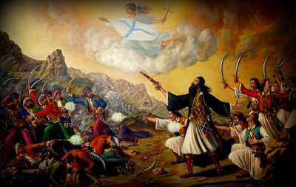

Ο Ευαγγελισμός της Θεοτόκου
Ο άγγελος Γαβριήλ επισκέφτηκε την Μαρία μία καλή και αγνή κοπέλα στο σπίτι της.
Η Μαρία, μόλις είδε τον άγγελο τρόμαξε πολύ!
Τότε ο άγγελος της είπε ένα χαρούμενο νέο:
– Μην φοβάσαι Μαρία, γιατί. θα γεννήσεις τον γιο του Θεού και θα του δώσεις τ’ όνομα Ιησούς.

- Ευαγγελισμός σημαίνει χαρούμενο νέο!!!
- Θεοτόκος είναι αυτή που θα γεννήσει τον γιο του Θεού

